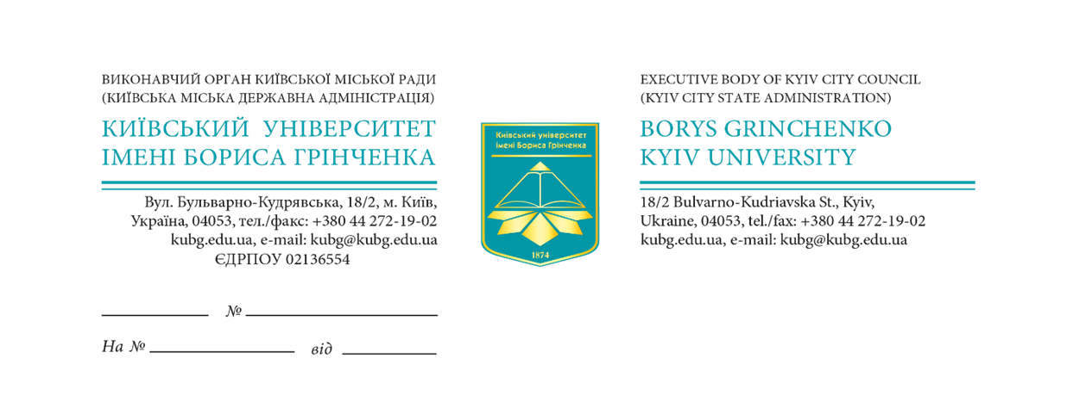
Голові Постійної комісії Київської міської ради
з питань освіти і науки, сім’ї, молоді та спорту
Вадиму ВАСИЛЬЧУКУ

Шановний Вадиме Васильовичу!

Від імені Київського університету імені Бориса Грінченка засвідчую Вам свою повагу та звертаюся з приводу реконструкції навчально-адміністративного корпусу Інституту післядипломної освіти Київського університету імені Бориса Грінченка (проспект Павла Тичини,17, Дніпровський район міста Києва), зокрема фінансування будівельних робіт.
Історія реконструкції цього приміщення має довгий шлях і Вам добре відома, та завдяки спільним зусиллям всіх гілок влади міста Києва, Університету й Вашого особистого сприяння 19 вересня 2019 року було розпочато роботи з реконструкції приміщення Інституту післядипломної освіти. Але станом на листопад місяць поточного року роботи йдуть вкрай повільно, будівля просто розібрана та в руїнах.
Із листа Замовника цього будівництва КП «Житлоінвестбуд-УКБ» (додається) стало відомо, що в проєкті Програми економічного й соціально розвитку міста Києва на 2022 рік на будівництво зазначеного об’єкта передбачено лише 10 млн грн, що вкрай недостатньо. До того ж, ситуація з відсутністю сталого фінансування та повільним проведенням будівельних робіт призводить до ще більшого зростання вартості будівництва в цілому та термінів його виконання.
Акцентую, що Інститут післядипломної освіти відіграє важливу роль у забезпеченні професійного розвитку педагогічних працівників закладів освіти м.Києва, тож відсутність приміщення та умов для підвищення кваліфікації негативно позначається на системі роботи з педагогічними кадрами. За 82 роки свого існування Інститут перебував у такому критичному стані лише у роки Другої світової війни.
Враховуючи вищевикладене, прошу Вас, шановний Вадиме Васильовичу, при прийнятті Програми економічного і соціального розвитку міста Києва на 2022 рік домогтися збільшення фінансування будівельних робіт з реконструкції цієї будівлі.

Довідково:
Підрядний договір № 4/1388 від 12.08.2021 року на завершення виконання робіт по реконструкції з надбудовою навчально-адміністративного корпусу Інституту післядипломної освіти Київського університету імені Бориса Грінченка між КП «Житлоінвестбуд –УКБ» та ТОВ «Будівельно-консалтингова фірма «Граніт» (ремонтно-будівельні роботи) складає 196 844 867 млн грн.

З повагою –
Ректор Віктор ОГНЕВ’ЮК

